
Comment construire un journal ?

Support pédagogique du JDE N° 1210
du vendredi 13 janvier 2017

Activité 1 Pages 3, 4 et 5
Une brève est une information courte qui reprend l’essentiel d’un événement.
Elle répond aux questions : qui ? quoi ? où ? comment ? pourquoi ?
La brève a très souvent un court titre.

1) Pour chaque brève, choisissez le titre qui lui correspond et écrivez-le. Surlignez, dans les textes, les mots indices qui vous ont permis de choisir. Vérifiez avec votre JDE quand le travail est terminé.

- Tintin en couleurs
- Le nez des rhinocéros
- 105 ans, à vélo
- Portrait Philippe Croizon
- Bye-bye, la grande roue
- Des ciseaux dans l’estomac
- Une plage recouverte d’oeufs

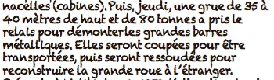 | 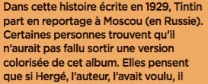
…………………………………………………………..  ………………………………………………………….. | …………………………………………………………..  …………………………………………………………..
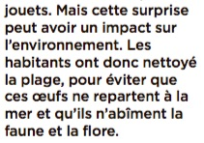 | 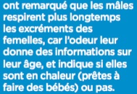
…………………………………………………………..  ………………………………………………………….. | …………………………………………………………..  …………………………………………………………..
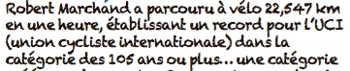 | 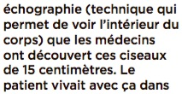
…………………………………………………………..  ………………………………………………………….. | …………………………………………………………..  …………………………………………………………..
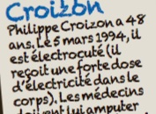
…………………………………………………………..
…………………………………………………………..
Rappelez-vous ! Nous avons déjà parlé de la première page du journal.
Activité 2 Page 1

Quel nom porte-t-elle ? ……………………………………
A quoi sert-elle ?
…………………………………………………………………………………………………………………………………………………….
Quels sont les sujets principaux de la première page ?
…………………………………………………………………………………………………………………………………………………….
A quelle page trouve-t-on l’article qui parle d’une comédienne de 15 ans ? ………………………
Qu’est-il possible de gagner cette semaine ?
…………………………………………………………………………………………………………………………………………………….
Dans l’article « Peut-on skier en Belgique ? », surlignez les mots-clefs de l’information donnée et avec ceux-ci, écrivez une brève.
Rappelez-vous que la brève comme l’article répond aux questions qui ?, quoi ?, quand ?, où ? comment ? et pourquoi ?

Corrigé disponible sur simple demande auprès de votre consultant régional ou via l’adresse suivante : benedicte.lemercier@lejde.be (merci de préciser le nom et le CP de votre école).

Support pédagogique réalisé par Geneviève Boulanger

JDE – Route de Hannut 38 – 5004 Bouge
Tél. : 081/24 89 86 – Fax : 081/23 12 62 – E-mail : redaction@lejde.be

